POI

1.POI简介
Apache POI 是用Java编写的免费开源的跨平台的 Java API，Apache POI提供API给Java程式对Microsoft Office格式档案读和写的功能。POI为“Poor Obfuscation Implementation”的首字母缩写，意为“可怜的模糊实现”。
用它可以使用Java读取和创建,修改MS Excel文件.而且,还可以使用Java读取和创建MS Word和MSPowerPoint文件。Apache POI 提供Java操作Excel解决方案。
类和结构：
HSSF - 提供读写Microsoft Excel XLS格式档案的功能。
XSSF - 提供读写Microsoft Excel OOXML XLSX格式档案的功能。
HWPF - 提供读写Microsoft Word DOC格式档案的功能。
HSLF - 提供读写Microsoft PowerPoint格式档案的功能。
HDGF - 提供读Microsoft Visio格式档案的功能。
HPBF - 提供读Microsoft Publisher格式档案的功能。
HSMF - 提供读Microsoft Outlook格式档案的功能。

入门Demo
<build>
<plugins>
<!-- 统一源代码编译输出的JDK版本 -->
<plugin>
<groupId>org.apache.maven.plugins</groupId>
<artifactId>maven-compiler-plugin</artifactId>
<version>3.5.1</version>
<configuration>
<source>1.8</source>
<target>1.8</target>
</configuration>
</plugin>
</plugins>
</build>
创建一个Maven工程，并且添加依赖包，如下：
<dependency>
<groupId>org.apache.poi</groupId>
<artifactId>poi</artifactId>
<version>3.15</version>
</dependency>
<dependency>
<groupId>junit</groupId>
<artifactId>junit</artifactId>
<version>4.10</version>
<scope>test</scope>
</dependency>

2.1生成Excel表格案例

1）生成Excel需求1
使用java代码生成如下样式的excel，并将文档起名为demo.xls
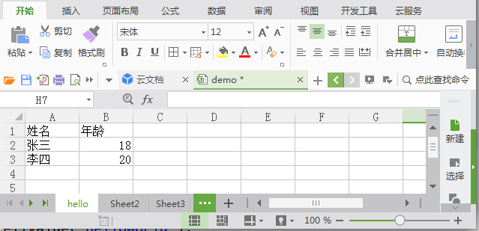

2）示例代码1
@Test
public void testWriteExcel() throws Exception {
//创建工作簿
HSSFWorkbook workBook = new HSSFWorkbook();
//创建工作表 工作表（sheet）的名字叫hello
HSSFSheet sheet = workBook.createSheet("hello");
//----------------------------------------------------
//创建行,第1行
HSSFRow row = sheet.createRow(0);
//创建列，1行第1列，设置第1行1列的值
HSSFCell cell0 = row.createCell(0);
cell0.setCellValue("姓名");
//创建列，1行第2列，设置第1行2列的值
HSSFCell cell1 = row.createCell(1);
cell1.setCellValue("年龄");
//第一行结束---------------------------------------------
//创建第2行
HSSFRow row1 = sheet.createRow(1);
//创建第2行第1列，并设置第2行第1列的值
HSSFCell cell10 = row1.createCell(0);
cell10.setCellValue("张三");
//创建第2行第2列，并设置第2行第2列的值
HSSFCell cell11 = row1.createCell(1);
cell11.setCellValue("18");
//第二行结束----------------------------------------------
//创建第3行
HSSFRow row2 = sheet.createRow(2);
//创建第3行第1列，并设置第3行第1列的值
HSSFCell cell20 = row2.createCell(0);
cell20.setCellValue("李四");
//创建第3行第2列，并设置第3行第2列的值
HSSFCell cell21 = row2.createCell(1);
cell21.setCellValue("20");
//-----------------------------------------------------
//生成文件
workBook.write(new FileOutputStream(new File("d:\\demo.xls")));
//最后记得关闭工作簿
workBook.close();
}

生成Excel需求2
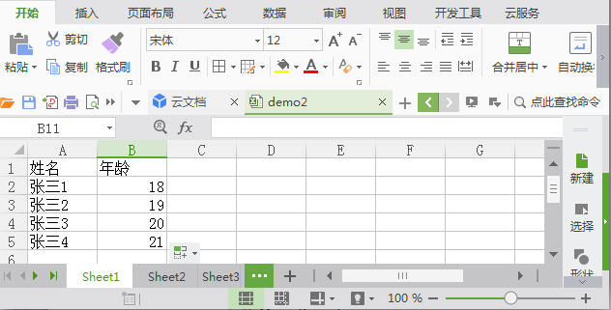

示例代码2
@Test
public void testWriteExcel2() throws Exception {
//创建工作簿
HSSFWorkbook workBook = new HSSFWorkbook();
//创建工作表 工作表（sheet）的名字叫hello
HSSFSheet sheet = workBook.createSheet("hello");
//----------------------------------------------------
//创建行,第1行
HSSFRow row = sheet.createRow(0);
//创建列，1行第1列，设置第1行1列的值
HSSFCell cell0 = row.createCell(0);
cell0.setCellValue("姓名");
//创建列，1行第2列，设置第1行2列的值
HSSFCell cell1 = row.createCell(1);
cell1.setCellValue("年龄");
//第一行结束---------------------------------------------
for(int i=1;i<=4;i++) {
HSSFRow row1 = sheet.createRow(i);
//创建第2行第1列，并设置第2行第1列的值
HSSFCell cell10 = row1.createCell(0);
cell10.setCellValue("张三"+i);
//创建第2行第2列，并设置第2行第2列的值
HSSFCell cell11 = row1.createCell(1);
cell11.setCellValue(18+i);
}

//生成文件
workBook.write(new FileOutputStream(new File("d:\\demo1.xls")) );
//最后记得关闭工作簿
workBook.close();
}

2.2读取Excel表格案例

1）需求：上一节中生成的demo.xls

2）示例代码
@Test
public void testReadExcel() throws Exception {
//要把数据读到内存中。
FileInputStream inputStream = new FileInputStream(new File("d:\\demo.xls"));
//读取工作簿
HSSFWorkbook workBook = new HSSFWorkbook(inputStream);
//读取工作表，或者getSheet(“hello”)
HSSFSheet sheet = workBook.getSheetAt(0);
//读取行
for(int i=1;i<=2;i++) {
HSSFRow row = sheet.getRow(i);
//读取单元格，并读值
HSSFCell cell0 = row.getCell(0);
String value0 = cell0.getStringCellValue();
//获取单元格，并读值
HSSFCell cell1 = row.getCell(1);
String value1 =cell1.getStringCellValue();
System.out.println(value0+":"+value1);
}
//关闭流
inputStream.close();
//最后记得关闭工作簿
workBook.close();
}

3.POI的进阶
根据下面的表格示例，来生成表格
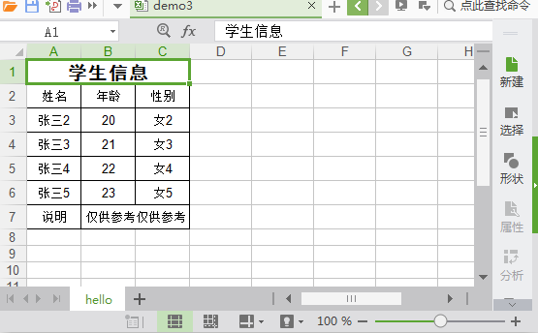
从图中可以看出，第一行合并单元格，最后一行有合并单元格，同时学生信息加粗，单元格高度增加，从图中可以看出这是一个7行3列的表格，这样会用到以下所学知识：

1）画边框线
边框线是属于样式范畴，而样式的作用范围是整个工作簿(包括所有的工作表)，因此我们可以工作簿来创建样式，再给样式设置边框线，边框值一览表
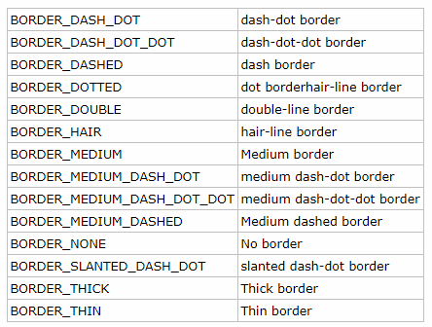
@Test
public void testWriteExcelHigh() throws Exception {
//创建工作簿
HSSFWorkbook workBook = new HSSFWorkbook();
// 内容样式的类型是:HSSFCellStyle
HSSFCellStyle style_content = workBook.createCellStyle();
style_content.setBorderBottom(HSSFCellStyle.BORDER_THIN);//下边框
style_content.setBorderTop(HSSFCellStyle.BORDER_THIN);//上边框
style_content.setBorderLeft(HSSFCellStyle.BORDER_THIN);//左边框
style_content.setBorderRight(HSSFCellStyle.BORDER_THIN);//右边框

//创建工作表 工作表（sheet）的名字叫hello
HSSFSheet sheet = workBook.createSheet("hello");

//----------------------------------------------------
//创建行,第1行
HSSFRow row = sheet.createRow(0);
//创建列，1行第1列，设置第1行1列的值
HSSFCell cell0 = row.createCell(0);
//创建列，1行第2列，设置第1行2列的值
HSSFCell cell1 = row.createCell(1);
HSSFCell cell2 = row.createCell(2);
//设置单元格边框
cell0.setCellStyle(style_content);
cell1.setCellStyle(style_content);
cell2.setCellStyle(style_content);
//----------------------------------------------------
//创建行,第1行
HSSFRow row1 = sheet.createRow(1);
//创建列，1行第1列，设置第1行1列的值
HSSFCell cell10 = row1.createCell(0);
cell10.setCellValue("姓名");
//创建列，1行第2列，设置第1行2列的值
HSSFCell cell11 = row1.createCell(1);
cell11.setCellValue("年龄");
HSSFCell cell12 = row1.createCell(2);
cell12.setCellValue("性别");

cell10.setCellStyle(style_content);
cell11.setCellStyle(style_content);
cell12.setCellStyle(style_content);
//第一行结束---------------------------------------------
for(int i=2;i<=5;i++) {
HSSFRow row2 = sheet.createRow(i);
//创建第2行第1列，并设置第2行第1列的值
HSSFCell cell20 = row2.createCell(0);
cell20.setCellValue("张三"+i);
//创建第2行第2列，并设置第2行第2列的值
HSSFCell cell21 = row2.createCell(1);
cell21.setCellValue(18+i);
HSSFCell cell22 = row2.createCell(2);
cell22.setCellValue("女"+i);

cell20.setCellStyle(style_content);
cell21.setCellStyle(style_content);
cell22.setCellStyle(style_content);
}

HSSFRow row6 = sheet.createRow(6);
//创建列，1行第1列，设置第1行1列的值
HSSFCell cell60 = row6.createCell(0);
//创建列，1行第2列，设置第1行2列的值
HSSFCell cell61 = row6.createCell(1);
HSSFCell cell62 = row6.createCell(2);
//设置单元格边框
cell60.setCellStyle(style_content);
cell61.setCellStyle(style_content);
cell62.setCellStyle(style_content);

//生成文件
workBook.write(new FileOutputStream(new File("d:\\demo3.xls")) );
//最后记得关闭工作簿
workBook.close();
}
打开结果文件如图所示边框线已经出现：
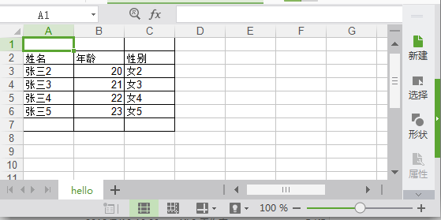

2）合并单元格
找出我们需要合并哪些单元格：
第一行是显示订单的标题：比如显示为 “学生信息”，需要合并A、B、C列。
第7行的B、C列，需要合并成一个单元格，用来显示说明
在保存工作簿前添加如下代码（黄色部分）并设置单元格的值，如果三列何为1列，那么设置值的时候只需要设置一列就可以了，但是边框还是要设置三列（粉黄色部分），代码如下：
@Test
public void testWriteExcelHigh() throws Exception {
//创建工作簿
HSSFWorkbook workBook = new HSSFWorkbook();
// 内容样式
HSSFCellStyle style_content = workBook.createCellStyle();
style_content.setBorderBottom(HSSFCellStyle.BORDER_THIN);//下边框
style_content.setBorderTop(HSSFCellStyle.BORDER_THIN);//上边框
style_content.setBorderLeft(HSSFCellStyle.BORDER_THIN);//左边框
style_content.setBorderRight(HSSFCellStyle.BORDER_THIN);//右边框
style_content.setBorderBottom(HSSFCellStyle.BORDER_THIN);

//创建工作表 工作表（sheet）的名字叫hello
HSSFSheet sheet = workBook.createSheet("hello");
//sheet.addMergedRegion(new CellRangeAddress(firstRow, lastRow, firstCol, lastCol))
//firstRow:第一行
//lastRow:最后一行
//firstCol：第一列
//lastCol：最后一列
//第一行的ABC三列合并，即从第0行开始，到第0 行结束，列是从第0（A）列开始，到第2（C）列结束；
sheet.addMergedRegion(new CellRangeAddress(0, 0, 0, 2));
//第7行的BC两列合并，即从第7行开始，到第7 行结束，列是从第1（B）列开始，到第2（C）列结束；
sheet.addMergedRegion(new CellRangeAddress(6, 6, 1, 2));
//
//----------------------------------------------------
//创建行,第1行
HSSFRow row = sheet.createRow(0);
//创建列，1行第1列，设置第1行1列的值
HSSFCell cell0 = row.createCell(0);
cell0.setCellValue("学生信息");
//创建列，1行第2列，设置第1行2列的值
HSSFCell cell1 = row.createCell(1);
HSSFCell cell2 = row.createCell(2);
//设置单元格边框
cell0.setCellStyle(style_content);
cell1.setCellStyle(style_content);
cell2.setCellStyle(style_content);
//----------------------------------------------------
//创建行,第1行
HSSFRow row1 = sheet.createRow(1);
//创建列，1行第1列，设置第1行1列的值
HSSFCell cell10 = row1.createCell(0);
cell10.setCellValue("姓名");
//创建列，1行第2列，设置第1行2列的值
HSSFCell cell11 = row1.createCell(1);
cell11.setCellValue("年龄");
HSSFCell cell12 = row1.createCell(2);
cell12.setCellValue("性别");

cell10.setCellStyle(style_content);
cell11.setCellStyle(style_content);
cell12.setCellStyle(style_content);
//第一行结束---------------------------------------------
for(int i=2;i<=5;i++) {
HSSFRow row2 = sheet.createRow(i);
//创建第2行第1列，并设置第2行第1列的值
HSSFCell cell20 = row2.createCell(0);
cell20.setCellValue("张三"+i);
//创建第2行第2列，并设置第2行第2列的值
HSSFCell cell21 = row2.createCell(1);
cell21.setCellValue(18+i);
HSSFCell cell22 = row2.createCell(2);
cell22.setCellValue("女"+i);

cell20.setCellStyle(style_content);
cell21.setCellStyle(style_content);
cell22.setCellStyle(style_content);
}

HSSFRow row6 = sheet.createRow(6);
//创建列，1行第1列，设置第1行1列的值
HSSFCell cell60 = row6.createCell(0);
//创建列，1行第2列，设置第1行2列的值
HSSFCell cell61 = row6.createCell(1);
//创建列，1行第2列，设置第1行2列的值
HSSFCell cell62 = row6.createCell(2);
//设置单元格边框
cell60.setCellStyle(style_content);
cell61.setCellStyle(style_content);
cell62.setCellStyle(style_content);

cell60.setCellValue("说明");
cell61.setCellValue("仅供参考仅供参考");

//生成文件
workBook.write(new FileOutputStream(new File("d:\\demo3.xls")) );
//最后记得关闭工作簿
workBook.close();
}
结果：
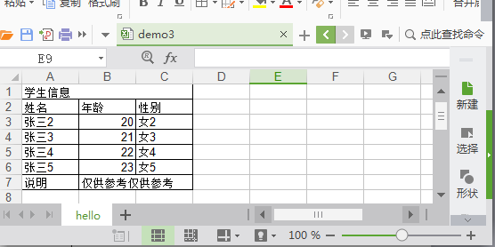

3）设置行高和列宽
输出的结果跟我们要的格式还有差距，需要调整一下行高和列宽代码如下：
@Test
public void testWriteExcelHigh() throws Exception {
//创建工作簿
HSSFWorkbook workBook = new HSSFWorkbook();
// 内容样式
HSSFCellStyle style_content = workBook.createCellStyle();
style_content.setBorderBottom(HSSFCellStyle.BORDER_THIN);//下边框
style_content.setBorderTop(HSSFCellStyle.BORDER_THIN);//上边框
style_content.setBorderLeft(HSSFCellStyle.BORDER_THIN);//左边框
style_content.setBorderRight(HSSFCellStyle.BORDER_THIN);//右边框
style_content.setBorderBottom(HSSFCellStyle.BORDER_THIN);

//创建工作表 工作表（sheet）的名字叫hello
HSSFSheet sheet = workBook.createSheet("hello");
//sheet.addMergedRegion(new CellRangeAddress(firstRow, lastRow, firstCol, lastCol))
//firstRow:第一行
//lastRow:最后一行
//firstCol：第一列
//lastCol：最后一列
//第一行的ABC三列合并，即从第0行开始，到第0 行结束，列是从第0（A）列开始，到第2（C）列结束；
sheet.addMergedRegion(new CellRangeAddress(0, 0, 0, 2));
//第7行的BC两列合并，即从第7行开始，到第7 行结束，列是从第1（B）列开始，到第2（C）列结束；
sheet.addMergedRegion(new CellRangeAddress(6, 6, 1, 2));
//
//----------------------------------------------------
//创建行,第1行
HSSFRow row = sheet.createRow(0);
//创建列，1行第1列，设置第1行1列的值
HSSFCell cell0 = row.createCell(0);
cell0.setCellValue("学生信息");
//创建列，1行第2列，设置第1行2列的值
HSSFCell cell1 = row.createCell(1);
HSSFCell cell2 = row.createCell(2);
//设置单元格边框
cell0.setCellStyle(style_content);
cell1.setCellStyle(style_content);
cell2.setCellStyle(style_content);
//----------------------------------------------------
//创建行,第1行
HSSFRow row1 = sheet.createRow(1);
//创建列，1行第1列，设置第1行1列的值
HSSFCell cell10 = row1.createCell(0);
cell10.setCellValue("姓名");
//创建列，1行第2列，设置第1行2列的值
HSSFCell cell11 = row1.createCell(1);
cell11.setCellValue("年龄");
HSSFCell cell12 = row1.createCell(2);
cell12.setCellValue("性别");

cell10.setCellStyle(style_content);
cell11.setCellStyle(style_content);
cell12.setCellStyle(style_content);
//第一行结束---------------------------------------------
for(int i=2;i<=5;i++) {
HSSFRow row2 = sheet.createRow(i);
//创建第2行第1列，并设置第2行第1列的值
HSSFCell cell20 = row2.createCell(0);
cell20.setCellValue("张三"+i);
//创建第2行第2列，并设置第2行第2列的值
HSSFCell cell21 = row2.createCell(1);
cell21.setCellValue(18+i);
HSSFCell cell22 = row2.createCell(2);
cell22.setCellValue("女"+i);

cell20.setCellStyle(style_content);
cell21.setCellStyle(style_content);
cell22.setCellStyle(style_content);
}

HSSFRow row6 = sheet.createRow(6);
//创建列，1行第1列，设置第1行1列的值
HSSFCell cell60 = row6.createCell(0);
//创建列，1行第2列，设置第1行2列的值
HSSFCell cell61 = row6.createCell(1);
//创建列，1行第2列，设置第1行2列的值
HSSFCell cell62 = row6.createCell(2);
//设置单元格边框
cell60.setCellStyle(style_content);
cell61.setCellStyle(style_content);
cell62.setCellStyle(style_content);

cell60.setCellValue("说明");
cell61.setCellValue("仅供参考仅供参考");

//设置行高,单位是1/256个字符，如果是1.5个字符的高度则是256*1.5
for(int i=0;i<=6;i++) {
sheet.getRow(i).setHeight((short)(256*1.5));
}

//设置列宽,单位是1个字符的宽度是256，类型是short类型，如果是8个字符的高度则是256*8
for(int i=0;i<=2;i++) {
sheet.setColumnWidth(i, 256*8);
}
//生成文件
workBook.write(new FileOutputStream(new File("d:\\demo3.xls")) );
//最后记得关闭工作簿
workBook.close();
}

结果：
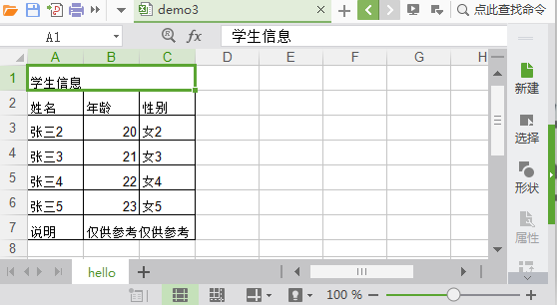

4）设置表格的对齐方式和字体
现在看到对齐方式全都是靠左对齐，需要改成居中，字体的大小也要设置一下
代码如下：
@Test
public void testWriteExcelHigh() throws Exception {
//创建工作簿
HSSFWorkbook workBook = new HSSFWorkbook();
// 内容样式
HSSFCellStyle style_content = workBook.createCellStyle();
style_content.setBorderBottom(HSSFCellStyle.BORDER_THIN);//下边框
style_content.setBorderTop(HSSFCellStyle.BORDER_THIN);//上边框
style_content.setBorderLeft(HSSFCellStyle.BORDER_THIN);//左边框
style_content.setBorderRight(HSSFCellStyle.BORDER_THIN);//右边框
//设置对齐方式和字体-------------------------------------------------
//设置水平居中
style_content.setAlignment(HSSFCellStyle.ALIGN_CENTER);
//设置垂直居中
style_content.setVerticalAlignment(HSSFCellStyle.VERTICAL_CENTER);

//设置标题样式
HSSFCellStyle style_title = workBook.createCellStyle();
style_title.setBorderBottom(HSSFCellStyle.BORDER_THIN);//下边框
style_title.setBorderTop(HSSFCellStyle.BORDER_THIN);//上边框
style_title.setBorderLeft(HSSFCellStyle.BORDER_THIN);//左边框
style_title.setBorderRight(HSSFCellStyle.BORDER_THIN);//右边框
//设置水平、垂直居中
style_title.setAlignment(HSSFCellStyle.ALIGN_CENTER);
style_title.setVerticalAlignment(HSSFCellStyle.VERTICAL_CENTER);
//创建字体对象
HSSFFont font=workBook.createFont();
font.setBold(true);//加粗
font.setFontName("黑体");//字体
font.setFontHeightInPoints((short)14);//字体大小
style_title.setFont(font);//给当前格式

//创建工作表 工作表（sheet）的名字叫hello
HSSFSheet sheet = workBook.createSheet("hello");
//sheet.addMergedRegion(new CellRangeAddress(firstRow, lastRow, firstCol, lastCol))
//firstRow:第一行
//lastRow:最后一行
//firstCol：第一列
//lastCol：最后一列
//第一行的ABC三列合并，即从第0行开始，到第0 行结束，列是从第0（A）列开始，到第2（C）列结束；
sheet.addMergedRegion(new CellRangeAddress(0, 0, 0, 2));
//第7行的BC两列合并，即从第7行开始，到第7 行结束，列是从第1（B）列开始，到第2（C）列结束；
sheet.addMergedRegion(new CellRangeAddress(6, 6, 1, 2));
//
//----------------------------------------------------
//创建行,第1行
HSSFRow row = sheet.createRow(0);
//创建列，1行第1列，设置第1行1列的值
HSSFCell cell0 = row.createCell(0);
cell0.setCellValue("学生信息");
//创建列，1行第2列，设置第1行2列的值
HSSFCell cell1 = row.createCell(1);
HSSFCell cell2 = row.createCell(2);
//设置单元格边框
cell0.setCellStyle(style_title);
cell1.setCellStyle(style_title);
cell2.setCellStyle(style_title);
//----------------------------------------------------
//创建行,第1行
HSSFRow row1 = sheet.createRow(1);
//创建列，1行第1列，设置第1行1列的值
HSSFCell cell10 = row1.createCell(0);
cell10.setCellValue("姓名");
//创建列，1行第2列，设置第1行2列的值
HSSFCell cell11 = row1.createCell(1);
cell11.setCellValue("年龄");
HSSFCell cell12 = row1.createCell(2);
cell12.setCellValue("性别");

cell10.setCellStyle(style_content);
cell11.setCellStyle(style_content);
cell12.setCellStyle(style_content);
//第一行结束---------------------------------------------
for(int i=2;i<=5;i++) {
HSSFRow row2 = sheet.createRow(i);
//创建第2行第1列，并设置第2行第1列的值
HSSFCell cell20 = row2.createCell(0);
cell20.setCellValue("张三"+i);
//创建第2行第2列，并设置第2行第2列的值
HSSFCell cell21 = row2.createCell(1);
cell21.setCellValue(18+i);
HSSFCell cell22 = row2.createCell(2);
cell22.setCellValue("女"+i);

cell20.setCellStyle(style_content);
cell21.setCellStyle(style_content);
cell22.setCellStyle(style_content);
}

HSSFRow row6 = sheet.createRow(6);
//创建列，1行第1列，设置第1行1列的值
HSSFCell cell60 = row6.createCell(0);
//创建列，1行第2列，设置第1行2列的值
HSSFCell cell61 = row6.createCell(1);
//创建列，1行第2列，设置第1行2列的值
HSSFCell cell62 = row6.createCell(2);
//设置单元格边框
cell60.setCellStyle(style_content);
cell61.setCellStyle(style_content);
cell62.setCellStyle(style_content);

cell60.setCellValue("说明");
cell61.setCellValue("仅供参考仅供参考");

//设置行高,单位是1/256个字符，如果是1.5个字符的高度则是256*1.5
for(int i=0;i<=6;i++) {
sheet.getRow(i).setHeight((short)(256*1.5));
}

//设置行高,单位是1/256个字符，如果是8个字符的高度则是256*8
for(int i=0;i<=2;i++) {
sheet.setColumnWidth(i, 256*8);
}
//生成文件
workBook.write(new FileOutputStream(new File("d:\\demo3.xls")) );
//最后记得关闭工作簿
workBook.close();
}

@Test
public void testWriteExcel() throws Exception {
//创建工作簿
HSSFWorkbook workBook = new HSSFWorkbook();
//创建工作表 工作表（sheet）的名字叫hello
HSSFSheet sheet = workBook.createSheet("hello");
//设置表格宽度 sheet中的哪1列的宽度为 单位是1/256字符的宽度20个字符就是256*20
sheet.setColumnWidth(0, 20*256);
//----------------------------------------------------
//创建行,第1行
HSSFRow row = sheet.createRow(0);
//创建列，1行第1列，设置第1行1列的值
HSSFCell cell0 = row.createCell(0);
cell0.setCellValue("姓名");
//创建列，1行第2列，设置第1行2列的值
HSSFCell cell1 = row.createCell(1);
cell1.setCellValue("年龄");
//第一行结束---------------------------------------------
//创建第2行
HSSFRow row1 = sheet.createRow(1);
//创建第2行第1列，并设置第2行第1列的值
HSSFCell cell10 = row1.createCell(0);
cell10.setCellValue("张三");
//创建第2行第2列，并设置第2行第2列的值
HSSFCell cell11 = row1.createCell(1);
cell11.setCellValue("18");
//第二行结束----------------------------------------------
//创建第3行
HSSFRow row2 = sheet.createRow(2);
//创建第3行第1列，并设置第3行第1列的值
HSSFCell cell20 = row2.createCell(0);
cell20.setCellValue("李四");
//创建第3行第2列，并设置第3行第2列的值
HSSFCell cell21 = row2.createCell(1);
cell21.setCellValue("20");
//-----------------------------------------------------

//生成文件
workBook.write(new FileOutputStream(new File("d:\\demo.xls")));
//最后记得关闭工作簿
workBook.close();
}
结果：
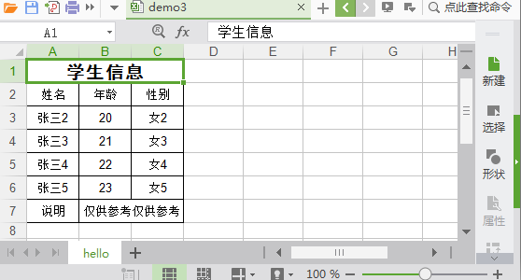

5）设置日期格式

需求：日期显示成一下格式
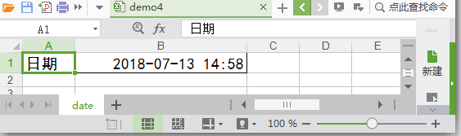
完成以上的效果，有边框，增加行高，有边框，日期按照对应格式显示，代码：
@Test
public void testWriteExcelDate() throws FileNotFoundException, IOException {
//创建工作簿
HSSFWorkbook workBook = new HSSFWorkbook();
// 内容样式
HSSFCellStyle style_content = workBook.createCellStyle();
style_content.setBorderBottom(HSSFCellStyle.BORDER_THIN);//下边框
style_content.setBorderTop(HSSFCellStyle.BORDER_THIN);//上边框
style_content.setBorderLeft(HSSFCellStyle.BORDER_THIN);//左边框
style_content.setBorderRight(HSSFCellStyle.BORDER_THIN);//右边框

HSSFFont font=workBook.createFont();
font.setFontName("黑体");//字体
font.setFontHeightInPoints((short)14);//字体大小
style_content.setFont(font);//给当前格式

HSSFDataFormat date=workBook.createDataFormat();
style_content.setDataFormat(date.getFormat("yyyy-MM-dd hh:mm"));

//创建工作表 工作表（sheet）的名字叫hello
HSSFSheet sheet = workBook.createSheet("date");
sheet.setColumnWidth(1, 30*256);
HSSFRow row = sheet.createRow(0);
row.setHeight((short)(1.5*256));
HSSFCell cell0 = row.createCell(0);
//设置单元格0的样式
cell0.setCellStyle(style_content);
cell0.setCellValue("日期");
//创建列，1行第2列，设置第1行2列的值
HSSFCell cell1 = row.createCell(1);
cell1.setCellStyle(style_content);
cell1.setCellValue(new Date());

//生成文件
workBook.write(new FileOutputStream(new File("d:\\demo4.xls")) );
//最后记得关闭工作簿
workBook.close();
}

测试结果：
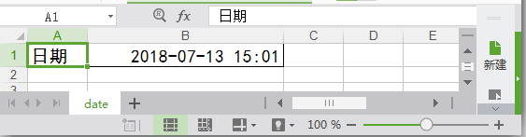

后台，用户统计，标的统计，做出下载的功能。
下载用户列表
用户模块项目
购物车项目
订单项目
后台项目
门户项目
nginx 处理高并发

